|  |  |  |  |  |  |
| --- | --- | --- | --- | --- | --- |
|  | | **작성자** | **2013180004김대훈**  **2013180013박진수**  **2013180024윤도균** | **팀명** | 알약전사 |
| **주차** | **8-9주차** | **기간** | **2018.10.21~2018.11.3** | **지도교수** | **정 내 훈**(서명) |
| **이번주 한일** | * 김대훈  1. 서버 코드 일부 수정  * 박진수  1. 클라이언트 코드 일부 수정 2. 건물 오브젝트 추가  * 윤도균  1. HUD, 시스템 기획 문서 편집, 추가 | | | | |

**<상세 수행내용>**

* **김대훈**
  + **클라이언트간 총알이 동기화 되도록 수정**
* **박진수**
* **클라이언트 조명 효과 적용**
  + - **방향성 광원을 적용함.**

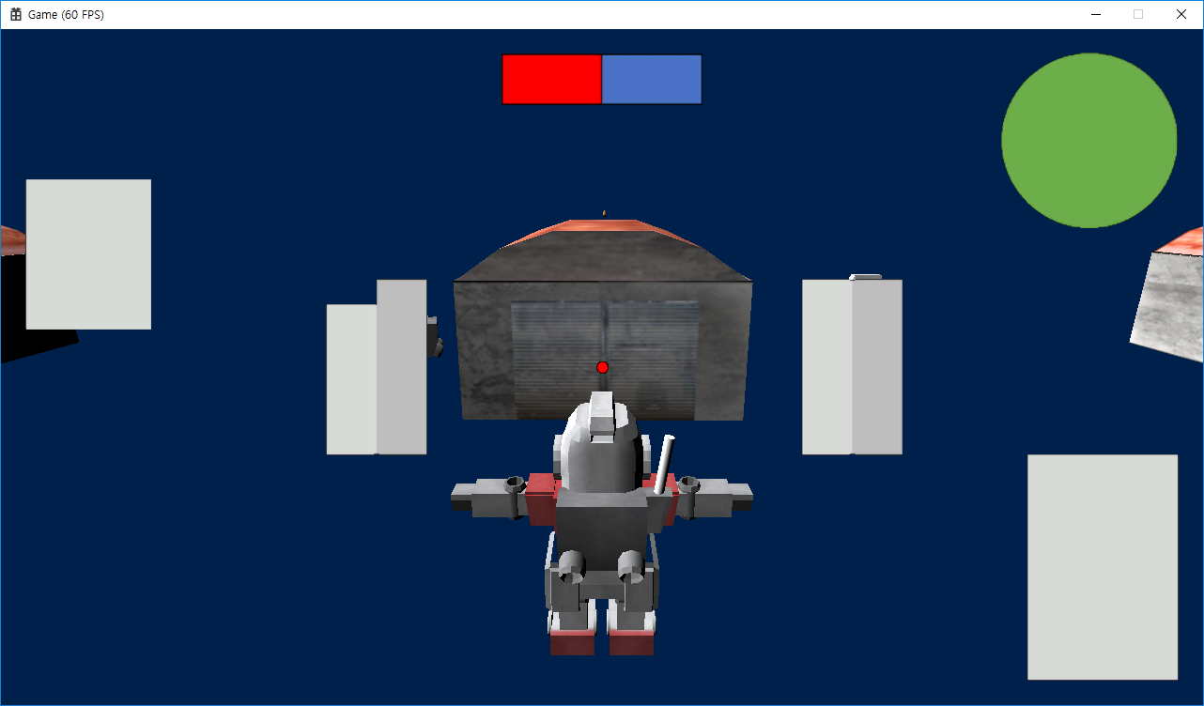

* **클라이언트 UI 적용**
  + **전체적인 UI틀만 적용.**

|  |  |  |  |
| --- | --- | --- | --- |
| **문제점 정리** | * 김대훈  1. 서버 코드 수정이 필요함  * 박진수  1. 코드 정리가 덜 됨. | **해결 방안** | * 김대훈  1. 서버 코드 수정  * 박진수  1. 전체 코드 점검 |
| **다음 주차** | **10주차** | **다음 기간** | **2018.11.4~2018.11.11** |
| **다음주 할 일** | 1. DirectX12 공부 | | |
| **지도교수**  **Comment** |  | | |